权 利 要 求 书
所有改动请采用修订模式进行，不要采用注释，谢谢！！！
1. 一种基于Wi-Fi和地磁场的室内定位方法，其特征在于，包括以下步骤：
（1）构建若干个建筑物的室内平面的电子地图；
（2）获取各个建筑物的位置特征数据，并将所有建筑物的位置特征数据组建为位置指纹库，通过如下方法获取各个建筑物的位置特征数据：
（2-1）在当前建筑物中设定若干参考点，获取各个参考点的Wi-Fi信息和地磁场信息；
（2-2）根据各个参考点的Wi-Fi信息和地磁场信息确定当前建筑物的电子标签、地磁场识别模型和Wi-Fi指纹特征，并作为当前建筑物的位置特征数据；
（3）获取当前位置的Wi-Fi信息和地磁场信息，并根据获取的Wi-Fi信息和地磁场信息利用所述的位置指纹库进行定位得到相应的最终定位结果，并通过电子地图显示该最终定位结果。
2. 如权利要求1所述的基于Wi-Fi和地磁场的室内定位方法，其特征在于，同一层中任意相邻的两个参考点的距离为3~5m。
3. 如权利要求1所述的基于Wi-Fi和地磁场的室内定位方法，其特征在于，所述步骤（2-1）在每一个参考点处进行若干次Wi-Fi扫描和地磁场扫描以获取相应参考点的Wi-Fi信息和地磁场信息。
4. 如权利要求3所述的基于Wi-Fi和地磁场的室内定位方法，其特征在于，扫描次数为200~300次。
5. 如权利要求1所述的基于Wi-Fi和地磁场的室内定位方法，其特征在于，所述步骤（2-2）以各个参考点的所有Wi-Fi信息中的MAC地址作为当前建筑物的电子标签。
6. 如权利要求1所述的基于Wi-Fi和地磁场的室内定位方法，其特征在于，每个参考点对应一个Wi-Fi指纹特征，所述步骤（2-2）中通过如下方法确定任意一个参考点的Wi-Fi指纹特征：
对当前参考点的所有Wi-Fi信息中的RSSI值进行卡尔曼滤波，以滤波结果和当前参考点的位置坐标作为当前参考点的Wi-Fi指纹特征。
7. 如权利要求1~6中任意一项所述的基于Wi-Fi和地磁场的室内定位方法，其特征在于，每一个建筑物或每个建筑物中每一层对应一个地磁场识别模型，所述步骤（2-2）中通过如下方法确定当前建筑物的地磁场识别模型：
针对当前建筑物或当前建筑物中的每一层，以所有参考点的地磁场信息以及各个参考点的位置坐标作为训练集进行机器学习，得到对应的地磁场识别模型。
8. 如权利要求7所述的基于Wi-Fi和地磁场的室内定位方法，其特征在于，所述步骤（3）按照预设的采样周期采集当前位置的Wi-Fi信息和地磁场信息，针对每次获取采集得到的Wi-Fi信息和地磁场信息进行如下操作：
（3-1）根据位置指纹库中各个建筑物的电子标签和当前位置的Wi-Fi信息中的MAC地址确定当前位置所在的建筑物作为目标建筑物；
（3-2）对当前位置进行定位：
（a1）根据位置指纹库中目标建筑物中所有参考点的Wi-Fi指纹特征和当前位置的Wi-Fi信息中的RSSI值，采用k-邻近法进行Wi-Fi定位得到Wi-Fi定位结果；
（a2）根据当前位置的地磁场信息，利用位置指纹库中与当前位置对应的地磁场识别模型对当前位置进行识别，得到地磁场定位结果；
当每一个建筑物对应一个地磁场识别模型，所述与当前位置对应的地磁场识别模型为目标建筑物的地磁场识别模型；
当每一个建筑物中每一层对应一个地磁场识别模型，所述与当前位置对应的地磁场识别模型为当前位置在目标建筑物中所在层的地磁场识别模型；
（3-3）比较Wi-Fi定位结果和地磁场定位结果：
（b1）若二者一致，则定位成功，从Wi-Fi定位结果和地磁场定位结果中任选一个作为当前位置的最终定位结果；
（b2）否则，当采集次数达等于n时，比较地磁定位结果：
（b2-1）若前n-1次定位得到的地磁场定位结果与本次相同，则以地磁场定位结果作为当前位置的最终定位结果；
（b2-2） 否则，继续比较Wi-Fi定位结果：
（b2-21）若前n-1次定位得到的Wi-Fi定位结果与本次相同，则以Wi-Fi定位结果作为当前位置的最终定位结果；
（b2-22）否则，定位失败。
9. 如权利要求8所述的基于Wi-Fi和地磁场的室内定位方法，其特征在于，所述的n的取值为3~10。
10. 如权利要求9所述的基于Wi-Fi和地磁场的室内定位方法，其特征在于，还包括更新所述的电子地图和位置指纹库。
说 明 书
基于Wi-Fi和地磁场的室内定位方法

技术领域
本发明属于无线室内定位领域，尤其涉及一种基于Wi-Fi和地磁场的室内定位方法。

背景技术
随着无线通信网络技术的进步与普及，手持设备的种类不断增加，功能也不断完善，现在手机，Ipad等手持设备已成为人们不可或缺的一部分，各种新的业务和需求层出不穷，其中位置感知计算（Location-aware Computing）和基于位置的服务（Location-based service，LBS）在人们的生活生产中的作用也越来越大。对商家而言，商家对基于手机等移动设备的点对点商业推广，产品营销愈加重视，希望迅速的吸引消费者，让消费者找到自己的品牌位置；对于用户而言，用户也希望可以在一个复杂的环境中迅速的按照某一指引快速到达目的地。因此对于复杂的室内环境，如机场，医院，停车场，矿井，展厅等，室内定位技术是位置感知计算和基于位置的服务的基础，因而意义重大。
对于室外环境，全球定位系统（GPS）已成功地应用于更各领域，包括车载导航，室外营救搜索等。但在城市环境中，由于GPS卫星发射的信号太微弱，楼宇建筑物的阻隔等，导致了所谓的“都市峡谷”（Urban Canyon），降低GPS的定位精度；在楼宇之内，墙壁会对卫星信号造成阻隔，会导致定位误差进一步增大。另外由于室外定位大都是开阔的环境，几十米的误差并不会影响用户的感受；但对于室内定位而言，定位精度应该精确到若干米之内，才能为用户提供可靠的定位系统。所以对室内定位而言，GPS并不适应；室内定位必须结合无线网络，传感器技术，随机信号处理等众多交叉领域。
现阶段世界范围内已经出现了很多种室内定位技术，根据对配置硬件的要求可以分为两类。一类是要借助安装硬件设施，此类技术主要基于蓝牙，超声波，红外，RFID等的无线信号，典型方案包括Active Badge，SpotON等，但这些技术都受制于信号传播距离短，需要安装大量设备覆盖整个室内区域，因而安装和维护成本都较高。
针对上述技术安装和维护成本较高的问题，另一类不需要额外安装设备，或者在已有设备上进行定位的方案成为研究热点。Wi-Fi无线网络技术具有高速通信，方便部署和低成本的特点，非常符合用户对于移动生活娱乐和移动办公的需求。目前各个城市，大型室内环境（如办公楼、学校、商场、酒店和机场）等都广泛的布设了Wi-Fi热点（Access point，AP），因此.基于Wi-Fi的室内定位技术不需要额外的安装设备，可以在室内原有的Wi-Fi硬件基础上进行定位。但由于室内环境复杂，墙壁的厚度、门窗的材质、家具的布局以及人员的流动都可能对无线信号的传播产生诸多影响，如由于折射、散射和衍射等情况所产生无线信号的多径传播效应；同时Wi-Fi热点的改变，如AP的损坏，增加或减少都会影响定位效果，因而单纯依靠Wi-Fi定位无法达到满意的定位精度。
在当代生活中，现代建筑物大都是由钢筋混凝土建成，建筑物中的金属结构会干扰地球磁场，这种特殊的建筑结构对它周围地磁场的干扰和破坏，使每一个楼层、通道和隔离的空间产生了一种独特的地磁异常场，并且具有较长的时间稳定性， 是一种特征信息丰富，且易于获取的资源，当前有许多文献对室内地磁场特点进行了实验分析，验证了室内磁场用于室内定位可达到厘米级的精度。但由于地磁场数据不具有标签性，及基于地磁场的定位方法在没有人为调节的情况下，无法确保准确识别出用户所在的建筑，进而无法进行相应数据的匹配定位，造成定位效果的紊乱。

发明内容
针对现有技术的现有技术的不足，本发明提供了一种基于Wi-Fi和地磁场的室内定位方法。
一种基于Wi-Fi和地磁场的室内定位方法，包括以下步骤：
（1）构建若干个建筑物的室内平面的电子地图；
（2）获取各个建筑物的位置特征数据，并将所有建筑物的位置特征数据组建为位置指纹库，通过如下方法获取各个建筑物的位置特征数据：
（2-1）在当前建筑物中设定若干参考点，获取各个参考点的Wi-Fi信息和地磁场信息；
（2-2）根据各个参考点的Wi-Fi信息和地磁场信息确定当前建筑物的电子标签、地磁场识别模型和Wi-Fi指纹特征，并作为当前建筑物的位置特征数据；
（3）获取当前位置的Wi-Fi信息和地磁场信息，并根据获取的Wi-Fi信息和地磁场信息利用所述的位置指纹库进行定位得到相应的最终定位结果，并通过电子地图显示最终定位结果。
本发明中每个参考点的Wi-Fi信息包括该参考点处Wi-Fi接入点（即Wi-Fi热点）的MAC地址、名称和对应的信号强度RSSI值；每个参考点的地磁场信息包括该参考点在大地坐标系x，y，z三个方向上的地磁场强度值。
本发明的室内定位方法可以作为一个室内定位APP，实施时需要移动终端和服务器，用户在移动终端上下载并安装该室内定位APP，使用该APP定位时，将移动终端与服务器连接，进而实现当前位置的实时定位。
其中，步骤（1）和（2）为初始化阶段，由APP运营方构建位置指纹库；步骤（3）为应用阶段，使用前先开启APP，然后使用初始化阶段构建的位置指纹库进行定位。
步骤（1）和（2）的过程中移动终端不参与，此时移动终端相对于服务器为离线状态。步骤（3）中移动终端需要采集当前位置的Wi-Fi信息和地磁场信息，并根据采集到的信息利用位置指纹库完成定位。
具体定位过程可以通过移动终端实现也可以通过服务器实现，基于服务器实现，移动终端将采集到的Wi-Fi信息和地磁场信息传送给服务器，服务器执行定位过程，得到最终定位结果后返回给移动终端。
由于定位过程通常会存在较大的运算过程，因此基于服务器实现，直接将结果返回给移动终端，可以大大降低对移动终端的性能要求。
本发明中步骤（1）中首先获取建筑物的室内平面图，然后制作相应的电子平面图，制作得到的电子地图的位置坐标和实际的室内平面图中的坐标一一对应。
参考点的个数以及密度可以根据应用需求进行调整，作为优选，同一层中任意相邻的两个参考点的距离为3~5m。
所述步骤（2-1）在每一个参考点处进行若干次Wi-Fi扫描和地磁场扫描以获取相应的参考点的Wi-Fi信息和地磁场信息。进一步为保证扫描结果的可靠性，扫描次数为200~300次。
作为优选，所述步骤（2-2）以各个参考点的所有Wi-Fi信息中的MAC地址作为当前建筑物的电子标签。以MAC地址作为当前建筑物的电子标签简单且易于实现。
所述步骤（2-2）中通过如下方法确定任意一个参考点的Wi-Fi指纹特征：
对当前参考点的所有Wi-Fi信息中的RSSI值进行卡尔曼滤波，以滤波结果和当前参考点的位置坐标作为当前参考点的Wi-Fi指纹特征。
本发明中进行卡尔曼滤波时采用常规参数即可实现。
每一个建筑物对应一个地磁场识别模型或每个建筑物中每一层对应一个地磁场识别模型，所述步骤（2-2）中通过如下方法确定当前建筑物的地磁场识别模型：
针对当前建筑物或当前建筑物中的每一层，以所有参考点（针对当前建筑物，所有参考点指该建筑物中所有参考点；针对当前建筑物中的每一层，所有参考点指当前层中的所有参考点）的地磁场信息以及各个参考点的位置坐标作为训练集进行机器学习，得到对应的地磁场识别模型。
本发明中的地磁场识别模型输入为各个参考点的地磁场信息中各个方向上的地磁场强度值，输出为对应的参考点的位置坐标。
所述步骤（3）按照预设的采样周期采集当前位置的Wi-Fi信息和地磁场信息，针对每次获取采集得到的Wi-Fi信息和地磁场信息进行如下操作：
（3-1）根据位置指纹库中各个建筑物的电子标签和当前位置的Wi-Fi信息中的MAC地址确定当前位置所在的建筑物作为目标建筑物；
（3-2）对当前位置进行定位：
（a1）根据位置指纹库中目标建筑物中所有参考点的Wi-Fi指纹特征和当前位置的Wi-Fi信息中的RSSI值，采用k-邻近法进行Wi-Fi定位得到Wi-Fi定位结果；
（a2）根据当前位置的地磁场信息，利用位置指纹库中与当前位置对应的地磁场识别模型对当前位置进行识别，得到地磁场定位结果；
当每一个建筑物对应一个地磁场识别模型，所述与当前位置对应的地磁场识别模型为目标建筑物的地磁场识别模型；
当每一个建筑物中每一层对应一个地磁场识别模型，所述与当前位置对应的地磁场识别模型为当前位置在目标建筑物中所在层的地磁场识别模型；
（3-3）比较Wi-Fi定位结果和地磁场定位结果：
（b1）若二者一致，则定位成功，从Wi-Fi定位结果和地磁场定位结果中任选一个作为当前位置的最终定位结果；
（b2）否则，当采集次数达等于n时，比较地磁定位结果：
（b2-1）若前n-1次定位得到的地磁场定位结果与本次相同，则以地磁场定位结果作为当前位置的最终定位结果；
（b2-2） 否则，继续比较Wi-Fi定位结果：
（b2-21）若前n-1次定位得到的Wi-Fi定位结果与本次相同，则以Wi-Fi定位结果作为当前位置的最终定位结果；
（b2-22）否则，定位失败。
基于电子标签确定目标建筑物，降低了搜索范围，然后在目标建筑物的范围内进行定位，当得到最终定位结果后，并通过对应的电子地图进行显示。
所述步骤（3-1）中查询各个建筑物的电子标签，若电子标签中的MAC地址有一个与当前位置的Wi-Fi信息中的MAC地址相同，则以该建筑物作为目标建筑物，并停止遍查询。
当每一个建筑物中每一层对应一个地磁场识别模型，与当前位置对应的地磁场识别模型为当前位置在目标建筑物中所在层的地磁场识别模型；在实际实现时，需要输入当前位置所在层（通过由用户通过移动终端输入）。
本发明中若前n-1次定位得到的Wi-Fi定位结果和地磁场定位结果均与本次相同，优选选择地磁场定位结果。
本发明中预设的采样周期以及n的取值范围根据应用需求调整，作为优选，所述的采样周期为0.2~0.5s，n的取值为3~10。进一步优选，所述n的取值为3~8，最优的，n=5。
本发明在当前位置定位失败时，还可以利用物体不可瞬时移动很远距离特性，通过如下方法获取当前位置的最终定位结果：
计算n次定位得到的n个地磁场定位结果和n个Wi-Fi定位结果与上一个位置的最终定位结果的距离，若最近距离小于预设的距离阈值，则以该最近距离对应的定位结果（可以为磁场定位结果或Wi-Fi定位结果，取决于实际情况）作为当前位置的最终定位结果，否则，以上一位置的最终定位结果作为当前位置的定位结果输出。
该方法在实现时，若当前位置之前不存在准确得到的最终定位位置（即最终定位结果），则定位失败，即不可得到当前位置的最终定位结果。
作为优选，所述的距离阈值为5~10m。具体可根据实际应用情况设定。
为保证最终定位结果的可靠性，作为优选本发明的室内定位方法还包括更新所述的电子地图和位置指纹库。更新时，可以在建筑物发生变化时更新，也可以定期更新。
与现有技术相比，本发明的有益效果在于：
结合了Wi-Fi信息和地磁场信息进行定位，二者获取简单，都不需要额外安装设备，安装和维护成本都较低，且基于Wi-Fi信息中的RSSI值和地磁场强度的两种并行的定位，比现有的基于单一某一种技术的定位方案，置信度更高，也更可靠；
利用Wi-Fi信息的标签性智能确定用户所在建筑物，可以直接使用，有利于提高定位效率和定位精度。

附图说明
图1为本实施例的应用系统的结构示意图；
图2为本实施例的基于Wi-Fi和地磁场的室内定位方法的流程图。

具体实施方式
下面将结合附图和具体实施例对本发明进行详细描述。
本实施例的室内定位方法形成室内定位APP，采用SaaS服务模式实现，如图1所示，本实施例的应用系统由三部分组成：
客户端系统（移动终端）：
带有地磁场传感器和Wi-Fi传感器分别用于检测地磁场信息和Wi-Fi信息，客户端为分别适应于各类ios、android及其他智能终端设备的APP，提供与用户的交互平台，并通过移动终端携带的地磁场传感器和Wi-Fi传感器分别检测地磁场信息和Wi-Fi信息。本实施例中的Wi-Fi信息包括扫描到的AP名称（如图中AP1、AP2）、各个AP的MAC地址及RSSI值。当用户在室内打开APP，该app可以根据Wi-Fi信息中的MAC地址自动识别出用户所在的建筑物，同时为用户提供室内地图（即电子地图），位置信息标注，路径导航等功能。
Wi-Fi热点标签检测系统（即Wi-Fi热点标签检测器）：
该系统由专业工作人员使用操作，目的在于检测Wi-Fi数据的标签有没有变化。若发现Wi-Fi热点损坏，更换标签或标签名字改变等，及时将数据上传后台服务器，进行Wi-Fi标签数据的更新。
后台服务器（即服务器）：
本实施例中后台服务器功能如下：
存储建筑室内地图，并建立实际地图坐标与移动设备app上的地图坐标的一一对应关系；
存储前期采集的Wi-Fi信息和地磁场信息，建立指纹数据库；
记录Wi-Fi数据的标签，一旦收到Wi-Fi热点检测器异常检测，及时进行标签数据更新；
定位阶段进行定位算法的计算，得出用户所在的位置，显示在移动设备app上，供用户使用。
如图2所示，本实施例的基于Wi-Fi和地磁场的室内定位方法包括以下步骤：
（1）构建若干个建筑物的室内平面的电子地图：
首先获取建筑物的室内平面图，然后制作相应的电子平面图，制作得到的电子地图的位置坐标和实际的室内平面图中的坐标一一对应。
（2）获取各个建筑物的位置特征数据，并将所有建筑物的位置特征数据组建位置指纹库，通过如下方法获取各个建筑物的位置特征数据：
（2-1）在当前建筑物中设定若干参考点，同一层中任意相邻的两个参考点的距离设定5m，获取各个参考点的Wi-Fi信息和地磁场信息；
本实施例中每个参考点的Wi-Fi信息包括该参考点处的MAC地址、Wi-Fi热点名称，和接收到的信号强度（RSSI）值；每个参考点的地磁场信息包括该参考点在大地坐标系x， y， z三个方向上的地磁场强度值。
本实施例中在每一个参考点处进行200次Wi-Fi扫描和地磁场扫描以获取相应的参考点的Wi-Fi信息和地磁场信息。
（2-2）根据各个参考点的Wi-Fi信息和地磁场信息确定当前建筑物的电子标签、地磁场识别模型和Wi-Fi指纹特征，并作为当前建筑物的位置特征数据。
其中，以各个参考点的所有Wi-Fi信息中的MAC地址作为当前建筑物的电子标签。
通过如下方法确定任意一个参考点的Wi-Fi指纹特征：
对当前参考点的所有Wi-Fi信息中的RSSI值进行卡尔曼滤波，以滤波结果和当前参考点的位置坐标作为当前参考点的Wi-Fi指纹特征。
每一个建筑物对应一个地磁场识别模型或每个建筑物中每一层对应一个地磁场识别模型，步骤（2-2）中通过如下方法确定当前建筑物的地磁场识别模型：
针对当前建筑物或当前建筑物中的每一层，以所有参考点（针对当前建筑物，所有参考点指该建筑物中所有参考点；针对当前建筑物中的每一层，所有参考点指当前层中的所有参考点）的地磁场信息以及各个参考点的位置坐标作为训练集进行机器学习，得到对应的地磁场识别模型。
本实施例中一个建筑物对应一个地磁场识别模型。
步骤（1）和步骤（2）得到的电子地图和位置指纹库均存入服务器中。
（3）用户开启移动终端上的室内定位APP，移动终端按照预设的采样周期（本实施例中采样周期为0.2s）获取当前位置的Wi-Fi信息和地磁场信息，并发送给后台服务器，后台服务器针对每次接收到的Wi-Fi信息和地磁场信息进行如下操作：
（3-1）查询各个建筑物的电子标签，若电子标签中的MAC地址有一个与当前位置的Wi-Fi信息中的MAC地址相同，则以该建筑物作为目标建筑物，并停止遍查询；
（3-2）对当前位置进行定位：
（a1）根据位置指纹库中目标建筑物中所有参考点的Wi-Fi指纹特征和当前位置的Wi-Fi信息中的RSSI值，采用k-邻近法进行Wi-Fi定位得到Wi-Fi定位结果；
（a2）根据当前位置的地磁场信息，利用位置指纹库中目标建筑物的地磁场识别模型对当前位置进行识别，得到地磁场定位结果；
（3-3）比较Wi-Fi定位结果和地磁场定位结果：
（b1）若二者一致，则定位成功，从Wi-Fi定位结果和地磁场定位结果中任选一个作为当前位置的最终定位结果；
（b2）否则，当采集次数达等于n（本实施例中n=5）时，比较地磁定位结果：
（b2-1）若前n-1次定位得到的地磁场定位结果与本次相同，则以地磁场定位结果作为当前位置的最终定位结果；
（b2-2） 否则，继续比较Wi-Fi定位结果：
（b2-21）若前n-1次定位得到的Wi-Fi定位结果与本次相同，则以Wi-Fi定位结果作为当前位置的最终定位结果；
（b2-22）否则，定位失败。
为保证最终定位结果的可靠性，作为优选本发明的室内定位方法还包括更新所述的电子地图和位置指纹库。更新时，可以在建筑物发生变化时更新，也可以定期更新。
本实施例中定期更新，更新方法如下：
工作人员利用Wi-Fi热点标签检测系统检测Wi-Fi信息的标签有没有变化。若发现Wi-Fi热点损坏，更换或标签名字改变等，及时上传后台服务器，更新位置指纹库。
另外，在室内平面发生改变时，还需要重新构建电子地图，并上传后台服务器进行更新替换。
以上所述的具体实施方式对本发明的技术方案和有益效果进行了详细说明，应理解的是以上所述仅为本发明的最优选实施例，并不用于限制本发明，凡在本发明的原则范围内所做的任何修改、补充和等同替换等，均应包含在本发明的保护范围之内。

说 明 书 摘 要
本发明公开了一种基于Wi-Fi和地磁场的室内定位方法，包括构建若干个建筑物的室内平面的电子地图；在当前建筑物中设定若干参考点，获取各个参考点的Wi-Fi信息和地磁场信息；根据各个参考点的Wi-Fi信息和地磁场信息确定当前建筑物的电子标签、地磁场识别模型和Wi-Fi指纹特征，并作为当前建筑物的位置特征数据，并将所有建筑物的所有位置特征数据组建为位置指纹库；获取当前位置的Wi-Fi信息和地磁场信息，并根据获取的Wi-Fi信息和地磁场信息利用所述的位置指纹库进行定位得到相应的最终定位结果，并通过电子地图显示该最终定位结果。本发明利用Wi-Fi信息的标签性智能确定用户所在建筑物，有利于提高定位效率，容易实现，且都不需要额外安装设备，安装和维护成本都较低。
说 明 书 附 图
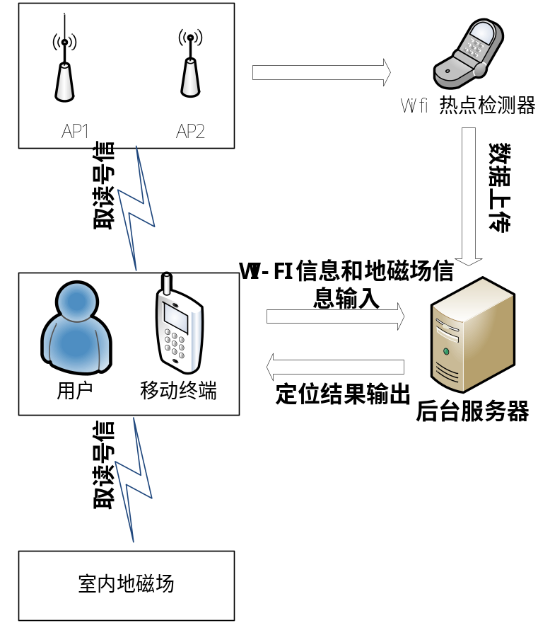
图1
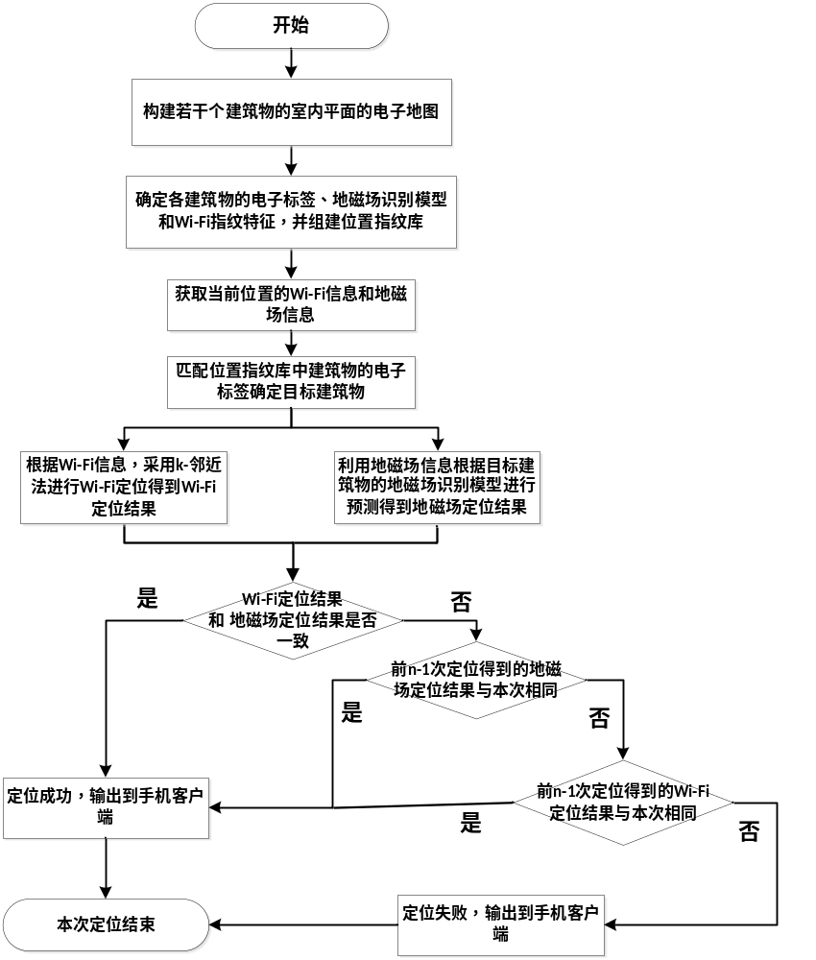
图2
摘 要 附 图

